[POZNAJ POLSKĘ NA SPORTOWO] Konkurs wiedzy o piłce nożnej – zaczynamy!
Polski Związek Piłki Nożnej oraz Ministerstwo Edukacji i Nauki zapraszają do udziału w Konkursie Wiedzy o piłce nożnej w ramach przedsięwzięcia „Poznaj Polskę na Sportowo”. Uczniowie szkół podstawowych zmierzą się ze sobą na wiedzę o historii piłki nożnej w drodze do wielkiego finału. 15 listopada 2023 roku laureaci konkursów wojewódzkich powalczą o tytuł najlepszej drużyny w Polsce. W poprzednim roku w Konkursie Wiedzy udział wzięło ponad 2500 uczniów, a w finale wygrała reprezentacja województwa zachodniopomorskiego.

Kto może wziąć udział w Konkursie Wiedzy w roku 2023?
W Konkursie Wiedzy o piłce nożnej mogą wziąć udział uczniowie szkół podstawowych z roczników 2009-2015, którzy zgłoszą chęć udziału w konkursie w swojej szkole lub klubie piłkarskim (Jednostki Organizacyjne).
>>> OBEJRZYJ WIELKI TEST O PIŁCE NOŻNEJ 2022 NA ANTENIE TVP <<<
Jak można zgłosić ucznia do Konkursu Wiedzy?
Organizatorem I etapu Konkursu Wiedzy jest Jednostka Organizacyjna, która zgłosi do PZPN chęć zorganizowania Konkursu Wiedzy.
Uczeń, który chce wziąć udział w konkursie, powinien wypełnioną i podpisaną przez rodzica lub opiekuna prawnego KARTĘ UCZESTNIKA, doręczyć do osoby zajmującej się Konkursem Wiedzy w wybranej Jednostce Organizacyjnej. Kartę uczestnika można pobrać >>> TUTAJ <<<.
Uczeń może zgłosić swój udział w konkursie tylko w jednej Jednostce Organizacyjnej.
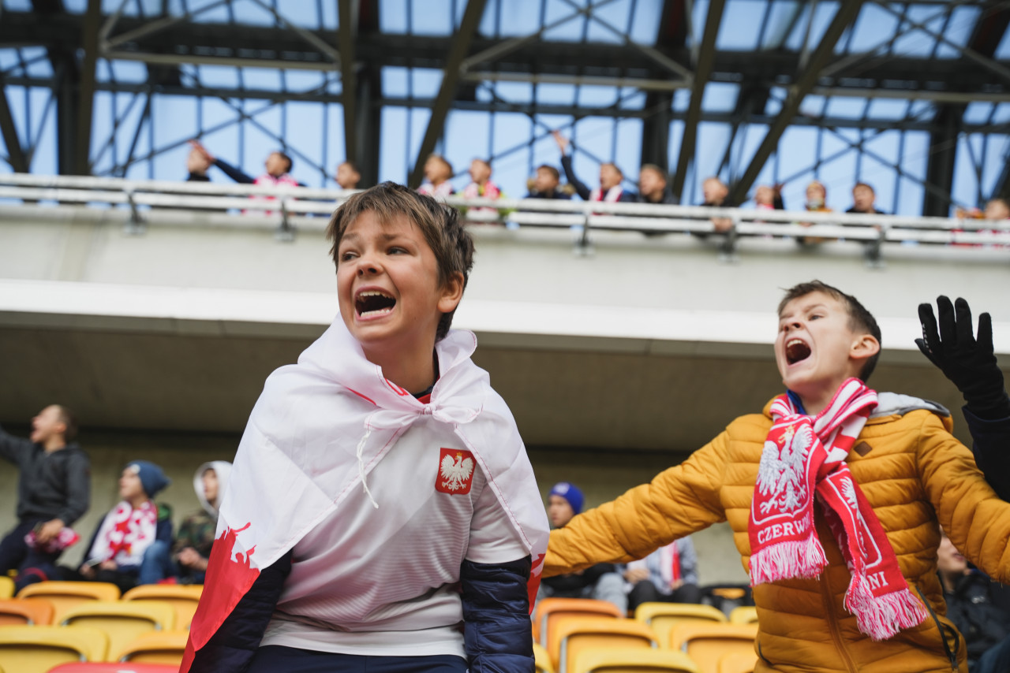
>>> 7 TYGODNI EMOCJI! ZOBACZ PODSUMOWANIE PIERWSZEJ EDYCJI POZNAJ POLSKĘ NA SPORTOWO <<<
Jak zgłosić szkołę lub klub do organizacji I etapu Konkursu Wiedzy?
Szkoła Podstawowa lub klub piłkarski, to podmioty, które mogą organizować I etap Konkursu Wiedzy (Jednostki Organizacyjne). Zgłoszenie w imieniu Jednostki Organizacyjnej może dokonać każda osoba, która posiada konto użytkownika na portalu „Łączy nas piłka”.
W celu zarejestrowania Jednostki Organizacyjnej należy wejść na >>>STRONĘ PROJEKTU<<< i wybrać zakładkę APLIKACJA „Konkurs Wiedzy”.
Po zalogowaniu się przy użyciu konta użytkownika Łączy Nas Piłka, należy zapoznać się z Regulaminem Konkursu Wiedzy oraz klauzulą informacyjną, a następnie wypełnić krótki formularz zgłoszeniowy:
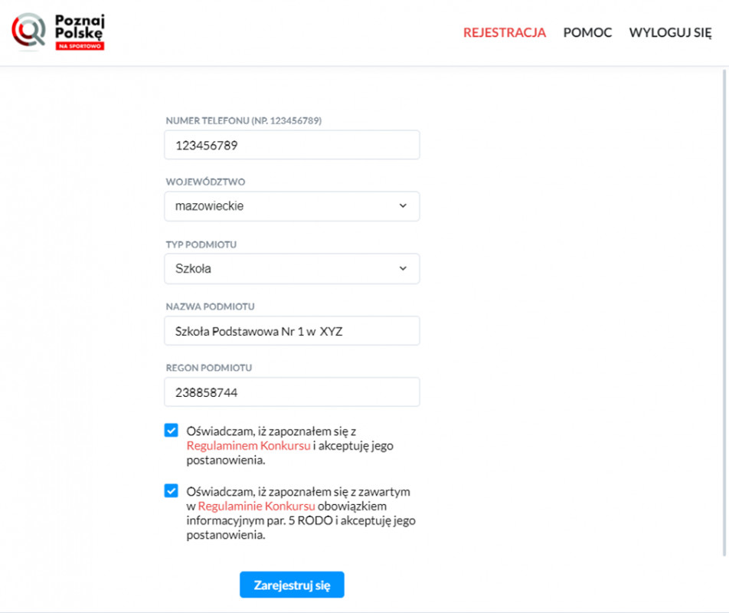
Po kliknięciu w przycisk ZAREJESTRUJ otrzymają Państwo możliwość (1) pobrania formularza zgłoszeniowego, który należy przekazać do podpisu osobom reprezentującym Jednostkę Organizacyjną, zgodnie z zasadą reprezentacji (dyrekcja szkoły, zarząd klubu). Podpisany dokument trzeba zeskanować i (2) przesłać do PZPN za pomocą Aplikacji Konkursowej:
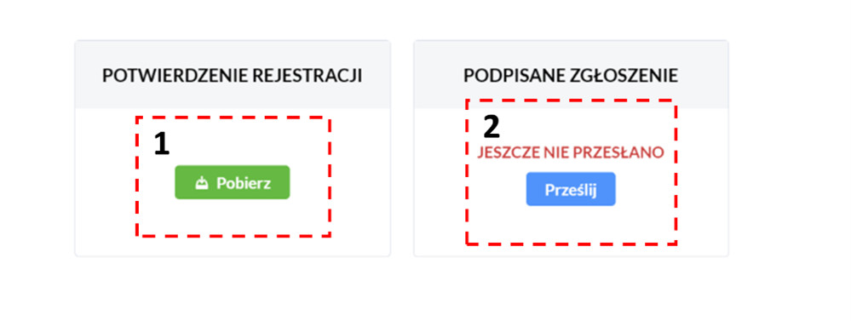
Jeżeli formularz zgłoszeniowy zostanie przesłany w prawidłowej formie, nastąpi akceptacja rejestracji szkoły i Jednostka Organizacyjna uzyska dostęp do Aplikacji Konkursowej, w której będzie mogła wprowadzać dane uczniów oraz ustawiać rozgrywki konkursowe.

Jakie obowiązki ma Jednostka Organizacyjna?
Jednostka Organizacyjna, która zgłosi się do organizacji I etapu Konkursu Wiedzy, zobowiązuje się do:
1. zebrania Kart Uczestnika od wszystkich Uczestników, których dane zostaną wprowadzone do Aplikacji Konkursowej oraz;
2. zorganizowania i przeprowadzenia w wyznaczonym czasie I etapu konkursu, w szczególności do zapewnienia Uczestnikom:
a) dostępu do wymaganych urządzeń multimedialnych z Internetem na czas wypełniania testu konkursowego;
b) zapewnienia przedstawiciela Jednostki Organizacyjnej, który sprawuje pieczę nad przebiegiem konkursu i przestrzeganiem regulaminu oraz zasad wypełniania testu konkursowego;
c) upewnienia się, że każdy uczestnik wypełnia test konkursowy samodzielnie, a za dopilnowanie realizacji tego punktu odpowiedzialna jest Jednostka Organizacyjna.
PZPN zapewni nagrody rzeczowe dla Jednostek Organizacyjnych, które:
a) wprowadzą największą liczbę uczestników do II etapu Konkursu Wiedzy w swoim województwie lub;
b) zarejestrują największą liczbę wyników Uczestników w swoim województwie.

Jakie są zasady Konkursu Wiedzy w roku 2023?
W Konkursie Wiedzy w roku 2023 udział biorą uczniowie szkół podstawowych urodzeni w latach 2009-2015. Uczniowie podzielni zostaną na dwie kategorie wiekowe:
• Kategoria I: uczniowie urodzeni w latach 2013-2015
• Kategoria II: uczniowie urodzeni w latach 2009-2012
Chłopcy i dziewczynki rywalizują w osobnych grupach.

Każdy uczeń może wypełnić dowolną liczbę rozgrywek testowych, jednak do właściwego TESTU KONKURSOWEGO uczeń podchodzi tylko raz.
Każdy Uczestnik, korzystając z Aplikacji, odpowiada na zestaw pytań z zakresu wiedzy o piłce nożnej oparty o materiały opublikowane w Bibliotece Piłkarstwa Polskiego PZPN, składający się z 11 pytań, tworzących test jednokrotnego wyboru spośród czterech możliwych odpowiedzi, przy czym na udzielenie odpowiedzi na każde pytanie będzie określony, (limitowany czas: Kategoria I – 45 sekund, Kategoria II – 30 sekund, a brak odpowiedzi w wyznaczonym czasie zostaje zarejestrowany jako odpowiedź błędna).
Wynik uzyskany przez uczestnika zostanie zarejestrowany w Aplikacji i zawierać będzie dwa parametry – liczbę prawidłowych odpowiedzi oraz łączny czas odpowiadania na pytania. Kolejność uczestników określa się na podstawie liczby zdobytych punktów. W przypadku uzyskania jednakowej liczby punktów przez kilku uczestników konkursu w danym województwie, o kolejności uczestników z tą samą liczbą punktów w wybranej kategorii wiekowej, decyduje uzyskany łączny czas odpowiedzi uczestnika, liczony do dziesiętnych sekundy.
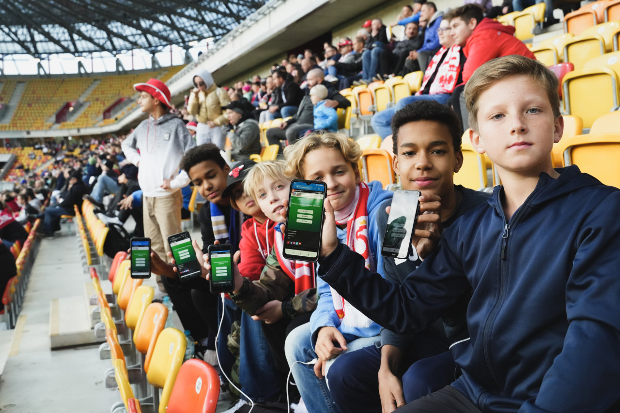
Najważniejsze daty Konkursu Wiedzy o piłce nożnej w roku 2023:
► Początek zgłaszania Jednostek Organizacyjnych: 18 września 2023 roku.
► Możliwość wprowadzania danych uczestników konkursu do Aplikacji Konkursowej: 20 września 2023 roku.
► Czas na przeprowadzenie Testu Konkursowego: od 21 września 2023 roku do 5 dni roboczych przed wyznaczoną datą II etapu Konkursu w województwie, w którym funkcjonuje szkoła lub klub piłkarski.
Daty organizacji Konkursów Wiedzy znajdą Państwo na stronie PPnS na portalu PZPN.pl i zostaną opublikowane najpóźniej do 1 października 2023 roku.

